UNIVERSITATEA DE ȘTIINȚE AGRONOMICE
ȘI MEDICINĂ VETERINARĂ DIN BUCUREȘTI
FACULTATEA DE HORTICULTURĂ
Program de studii universitare de MASTER:
Tehnologii performante, marketing şi management viti-vinicol - IF


LUCRARE DE DISERTAȚIE

Coordonator științific:
………………………..
Absolvent:
…………………………

BUCUREȘTI
Anul susținerii


UNIVERSITATEA DE ȘTIINȚE AGRONOMICE ȘI MEDICINĂ VETERINARĂ DIN BUCUREȘTI
FACULTATEA DE HORTICULTURĂ
Program de studii universitare de MASTER:
Tehnologii performante, marketing şi management viti-vinicol - IF

LUCRARE DE DISERTAȚIE

TITLUL PROIECTULUI
……………………………………
………………………………………………………………………………………………………….

BUCUREȘTI
Anul susținerii
Cuprins

Pag.
CAPITOLUL I - Stadiul actual al cunoaşterii în domeniul temei abordate  - .........................................................................................................................................  - ......................................................................................................................................... | 3
CAPITOLUL II – Contribuţii proprii
2.1. Justificarea temei ............................................................................................................
2.2. Obiectivele cercetărilor ...................................................................................................
2.3. Material şi metodă ..........................................................................................................
2.4. Rezultate obţinute ............................................................................................................
2.4.1. Rezultate privind ..................................................................................................
2.4.2. Rezultate privind ...................................................................................................
2.5. Concluzii şi recomandări .................................................................................................
BIBLIOGRAFIE ..................................................................................................................
ANEXE (dace e cazul) ..........................................................................................................

CAPITOLUL I
STADIUL ACTUAL AL CUNOAŞTERII
ÎN DOMENIUL TEMEI ABORDATE

1.1. ....................
...........................................................................................................................................

1.2. ....................
...........................................................................................................................................
Stadiul actual al cunoaşterii constituie suportul teoretic pe care se bazează proiectul de diplomă şi va cuprinde un studiu asupra literaturii de specialitate referitoare la tema abordată. Citările bibliografice din text trebuie să se regăsească la finalul lucrării în lista bibliografică. Acest capitol poate conţine unul sau mai multe subcapitole, după cum consideră autorul că este necesar (10-15 pagini).
Tabelul 1.1
Titlu tabel ...........
Aaaa | Bbbb | Ccccc | Dddd | Eeee
1111
2222
Sursa: Gheorghe P., 2009, pag. 65
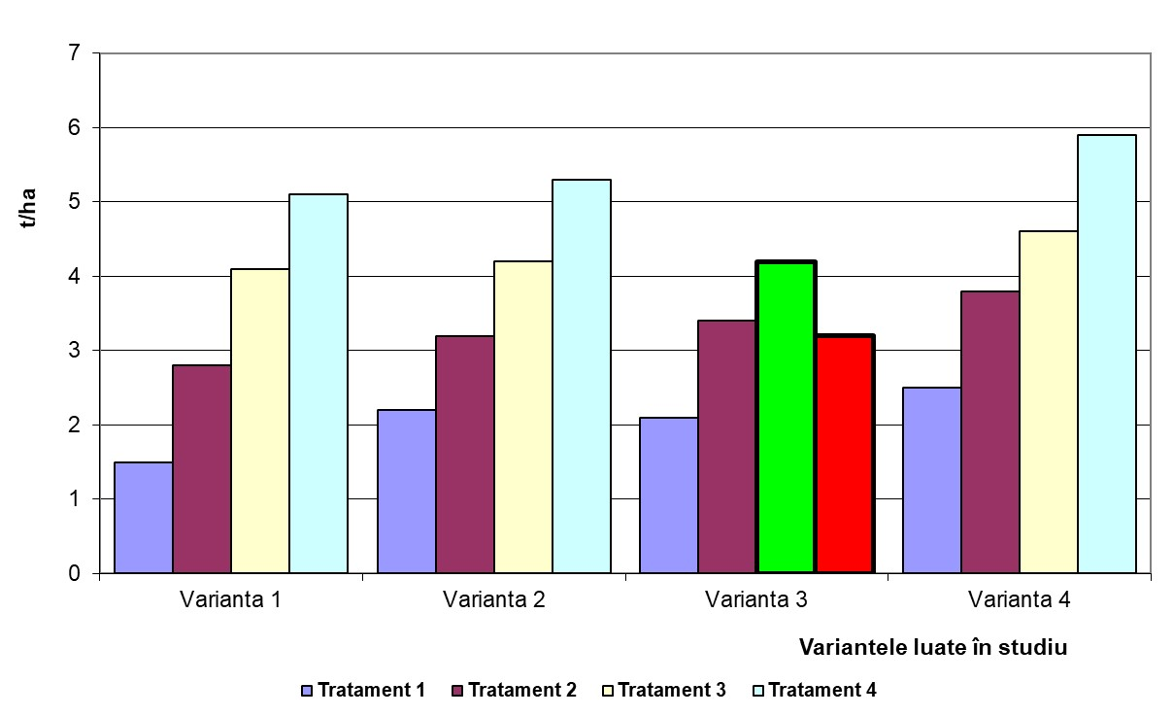
Sursa: Ionescu D., 2022, pag. 85
Figura 1.1. ..........
CAPITOLUL II
CONTRIBUŢII PROPRII

2.1. Justificarea temei
.....................................................................................................................................................
Cca ½ pag., în care se argumentează alegerea temei de cercetare

2.2. Obiectivele cercetărilor
.....................................................................................................................................................
Trecute succint si clar, regasite in rezultatele obtinute, cca ½ pag;

2.3. Material şi metodă
.....................................................................................................................................................
Cuprinde date şi informaţii privind amplasarea experienţei (aşezarea geografică, condiţiile pedoclimatice, situaţia economică, socială, prezentarea unităţii economice luată în studiu etc.), materialul studiat, observaţiile, măsurătorile, determinările şi analizele efectuate, lucrările specifice aplicate, prelucrarea şi interpretarea datelor experimentale etc.

2.4. Rezultate obţinute
2.4.1. Rezultate privind
.....................................................................................................................................................
2.4.2. Rezultate privind
.....................................................................................................................................................
Trebuie să reprezinte partea cea mai consistentă a lucrării, în care sunt prezentate şi discutate rezultatele obţinute de autor în urma propriilor cercetări. Din această parte vor fi selecţionate cele mai importante şi reprezentative aspecte şi rezultate pentru a fi prezentate în faţa comisiei în cadrul susţinerii publice

2.5. Concluzii şi recomandări
.....................................................................................................................................................
Concluziile reprezintă partea finală a proiectului, în care se prezintă în mod sintetic cele mai importante rezultate obţinute, se evidenţiază valoarea lor teoretică şi practică, gradul lor de originalitate.
Recomandările se fac pe baza rezultatelor obţinute în urma cercetărilor efectuate şi prezentate în lucrare, care pot avea importanţă aplicativă sau ştiinţifică.
Concluziile şi eventual recomandările pot fi structurate pe 1-2 pagini.
BIBLIOGRAFIE

- Ionescu D., Stefan I., 2008. Tehnici noi de conducere a mărului. Editura Ceres, Bucureşti.
- Pircalabu L., Tudor G., Ion M., Burlacu C. 2019, The quantitatively and qualitatively potential of the wine grape harvest in relation with the climate change. Scientific Papers. Series B, Horticulture, Vol. LXIII, Issue 2, Print ISSN 2285-5653, 97-102.
- *** 2019, Date statistice privind suprafeţele cultivate cu viţa de vie. Ministerul Agriculturii şi Dezvoltării Rurale, Bucureşti.
- http://www.madr.ro/ (accesed 30.04.2020)

Bibliografia trebuie să îndeplinească următoarele cerinţe:
Sursele bibliografice trebuie să fie numerotate şi se trec în ordine alfabetică şi cronologică, începând cu sursele la care se poate menţiona numele autorului, continuând cu sursele la care nu se poate menţiona autorul (de exemplu, legislaţie, documente de sinteză etc.), situaţie în care, în loc de numele autorului, se va folosi „***” şi încheind cu sursele consultate pe Internet.
Sursele bibliografice la care se poate menţiona autorul se vor specifica astfel: primul autor va avea numele urmat de iniţiala (iniţialele) prenumelui, iar ceilalţi autori vor avea iniţiala (iniţialele) prenumelui urmat de nume. În cazul femeilor se va scrie prenumele complet. După numele autorului (autorilor) se scrie anul apariţiei urmat de denumirea articolului şi/sau a cărţii, editura şi locul apariţiei (pentru cărţi), volumul, numărul articolului, prima şi ultima pagină a lucrării citate (pentru lucrări ştiinţifice).
ANEXA 1
Titlu anexă .............

Anexele (dacă este cazul) se ataşează la lucrarea de disertatie după bibliografie şi includ informaţii, documente, studii care vin în completarea tezei de disertatie (de exemplu, modelul chestionarului utilizat în ancheta efectuată pentru elaborarea tezei de disertatie, harta perimetrului studiat etc.) şi care sunt considerate necesare de către autor. Anexele se numerotează, se denumesc fiecare în parte şi fiecare începe pe o pagină separată.

Teza de disertatie are un număr de pagini cuprins între 30 și 50, în funcție de temă şi de modul de abordare a acesteia.
Proiectul trebuie să fie redactat cu diacritice, fără greşeli gramaticale și într-un limbaj academic impersonal, caracteristic lucrărilor de cercetare.
Se recomandă evitarea abrevierilor de orice fel.

